BUỔI 1: ÔN TẬP TẬP HỢP SỐ HỮU TỈ
BÀI KIỂM TRA TRẮC NGHIỆM ĐẦU GIỜ
Câu 1. Tập hợp các số hữu tỉ kí hiệu là:
A. . B. . C. . D. .
Câu 2. Chọn câu đúng:
A.. B.. C.. D..
Câu 3. Số được biểu diễn trên trục số bởi hình vẽ nào sau đây:
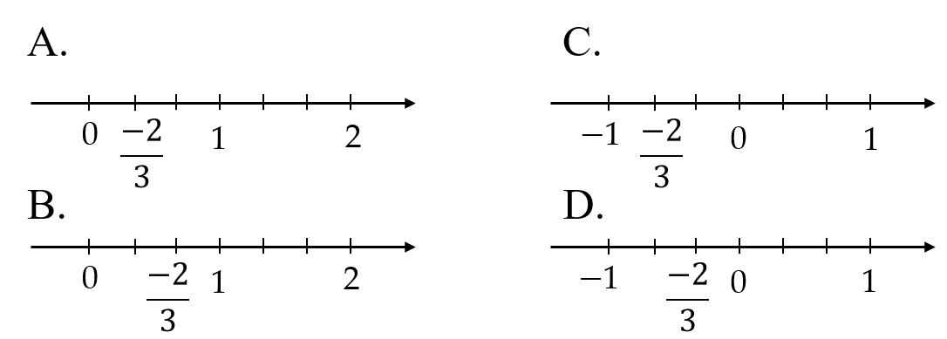
Câu 4. Số hữu tỉ là số được viết dưới dạng phân số với:
A. B.
C. D.
Câu 5. Trong các phân số sau, phân số nào không bằng ?
A.. B.. C.. D..

Bài 1: Điền kí hiệu thích hợp vào ô trống

; ; ; ;
; ;

Bài 2:
Tìm 3 phân số bằng phân số :
Tìm 3 phân số bằng phân số
Bài 3: So sánh các cặp số hữu tỉ sau:
a. và b. và c. và
d. và e. và
Bài 4: Sắp xếp các số hữu tỉ theo thứ tự tăng dần.
a)
b)
c)
Bài 5: Chứng minh
. Chứng minh
Chứng minh
Bài 6: Thực hiện phép tính
a) ; b)
Bài 7: Tính nhanh
a)
b)
Bài 8: Viết số hữu tỉ thành tổng hai số hữu tỉ dương.
Bài 9: Tìm x biết
a) b)
c) d)
Bài 10: Tìm x biết
a) b)
Bài 11: Tính
a) b) c) d)
Bài 12: Tính hợp lý
;
;
Bài 13. Tìm x biết
a) b)
c) ; d)
Bài 14: Tìm x biết
a) ; b)
Bài 15: Tính (dạng toán có quy luật)
a) ; b)
Bài 16: Một kho có tấn gạo. Kho đã xuất đi số gạo để cứu trợ bão lụt ở miền Trung, rồi bán đi tấn, cuối cùng nhập thêm tấn nữa. Tính số gạo còn lại trong kho.

BÀI TẬP GIAO VỀ NHÀ
Bài 1. Điền k‎ý hiêụthích hợp vào ô vuông:
; ; ; ; ;;
Bài 2. So sánh các số hữu tỉ sau:
a) và b) và c) và
Bài 3. Tính :
a) ; b) ; c) .
Bài 4. Tính:
a) ; b) ; c)
Bài 5. Tìm x, biết:
a) b) .
Bài 6: Tính
a)
b)
Bài 7. Tìm x, biết:
a) ; b) c)
Bài 8. Tìm x, biết:
a) b)
c)
Bài 9. Tính giá trị các biểu thức sau
a) ; b)
c) ; d)
Bài 10. Tính
Bài 11: Một mảnh vườn hình chữ nhật có chiều dài m. Chiều rộng bằng chiều dài. Tính diện tích mảnh vườn hình chữ nhật đó.

